6. В мире запахов

Нос - это настоящая химическая лаборатория. Он способен мгновенно определить присутствие в воздухе тысячи разных веществ.
Воздух, который мы вдыхаем, прежде чем попасть в наш организм, путешествует по длинным коридорам в носу. Все стенки этих коридоров покрыты очень маленькими ресничками, которые все время колышутся, как трава на ветру. К ним прилипают пылинки, попавшие в нос вместе с воздухом. А при выдохе пылинки вылетают наружу. Затем, очищенный и увлажненный воздух, плавно опускается в носоглотку.

1.У каких предметов бывают носы? Кому он нужен и для чего?

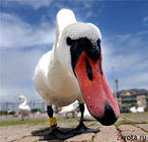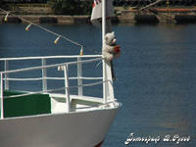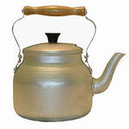

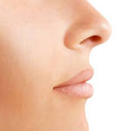

2.Дидактическая игра «Где чей нос» (соедини линией )

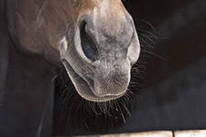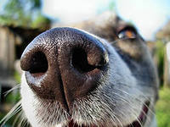

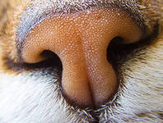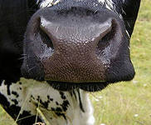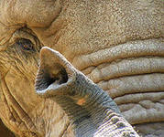

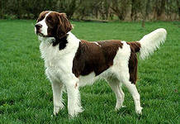

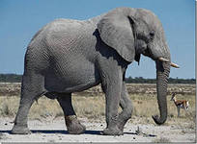

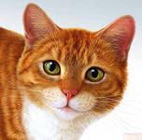

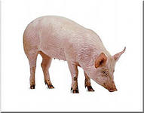

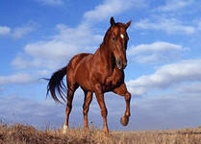

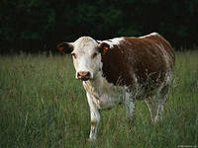

3. Когда так говорят?
- Совать нос не в свое дело.
– Водить за нос.
– Остаться с носом.
– Нос не дорос.
– Нос повесил.
-Держи выше нос.
4. Подумай и ответь.
Чем пахнет человек, изображенный на картинке. Почему ты так решил?


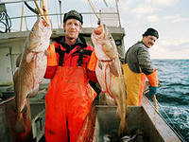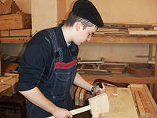

5 .Прочти стихотворение Ю.Прокоповича «Зачем носик малышам» и ответь, как ухаживать за своим носом.
… Нос не должен быть простужен
Нос здоровый всем нам нужен.
Чтобы сон, когда придет,
Тихо спать, закрывши рот.
Ещё можно пожелать
Пальцем в нос не залезать,
Днем на солнце не сидеть-
Носик может обгореть.
А зимой, в большой мороз,
Не высовывать свой нос!
Ну, теперь понятно вам,
Зачем носик малышам?

6.Запомни: Правила гигиены и безопасности
- Нельзя ковырять в носу пальцем и тем более острым предметом.
- Нельзя засовывать в нос посторонние предметы.
- При насморке нельзя сильно сморкаться, а также втягивать слизь в себя. Это может привести к заболеванию среднего уха.
- Нельзя пользоваться чужим носовым платком. Носовой платок должен быть личным для каждого члена семьи.

